|  |  |
| --- | --- |
| **Gerb-BMSTU_01** | **Министерство науки и высшего образования Российской Федерации**  Калужский филиал  федерального государственного бюджетного  образовательного учреждения высшего образования  ***«Московский государственный технический университет имени Н.Э. Баумана (национальный исследовательский университет)»***  ***(КФ МГТУ им. Н.Э. Баумана)*** |

|  |  |
| --- | --- |
| **ФАКУЛЬТЕТ** | **ИУК «Информатика и управление»** |
| **КАФЕДРА** | **ИУК4 «Программная инженерия»** |

**Лабораторная работа №1**

**«Общая информация о библиотеках Keras и TensorFlow. Глубокое обучение сверточных нейронных сетей»**

**ДИСЦИПЛИНА: «Методы глубокого обучения»**

|  |  |  |  |  |  |  |
| --- | --- | --- | --- | --- | --- | --- |
| Выполнил: студент гр. ИУК4-21М | |  |  | ( | Сафронов Н.С. | ) |
|  |  |  | (подпись) |  | (Ф.И.О.) |  |
| Проверил: | |  |  | ( | Кручинин И.И. | ) |
|  |  |  | (подпись) |  | (Ф.И.О.) |  |

|  |  |
| --- | --- |
| Дата сдачи (защиты):  Результаты сдачи (защиты): | |
|  | - Балльная оценка:  - Оценка: |

Калуга, 2025

**Цель работы**: получение практических навыков построения сверточных нейронных сетей с применением глубокого обучения. **Задачи:**

1. Продемонстрировать работу метода визуализации тепловых карт на следующих изображениях. Произвольно выбрать объект для распознавания: дерева.

2. Визуализируйте карту признаков для изображений из задания 1. Количество каналов выбираются произвольно.

3. Реализовать градиентный спуск для изображений из задания 1. **Результаты выполнения работы**

**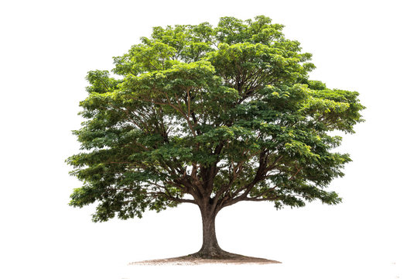**

**Рисунок 1 –** Исходное изображение

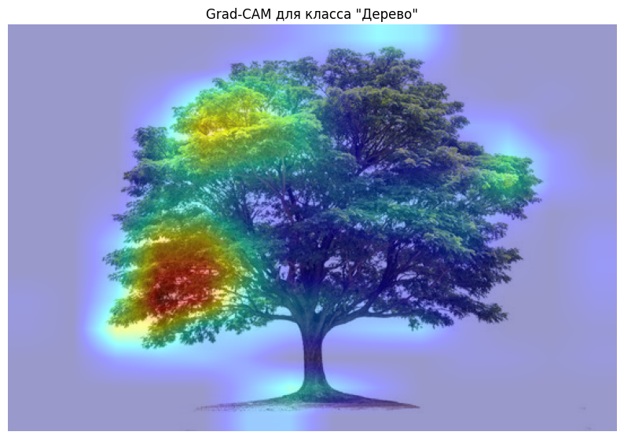

**Рисунок 2 –** Тепловая карта для изображения



**Рисунок 3 –** Предсказанные классы

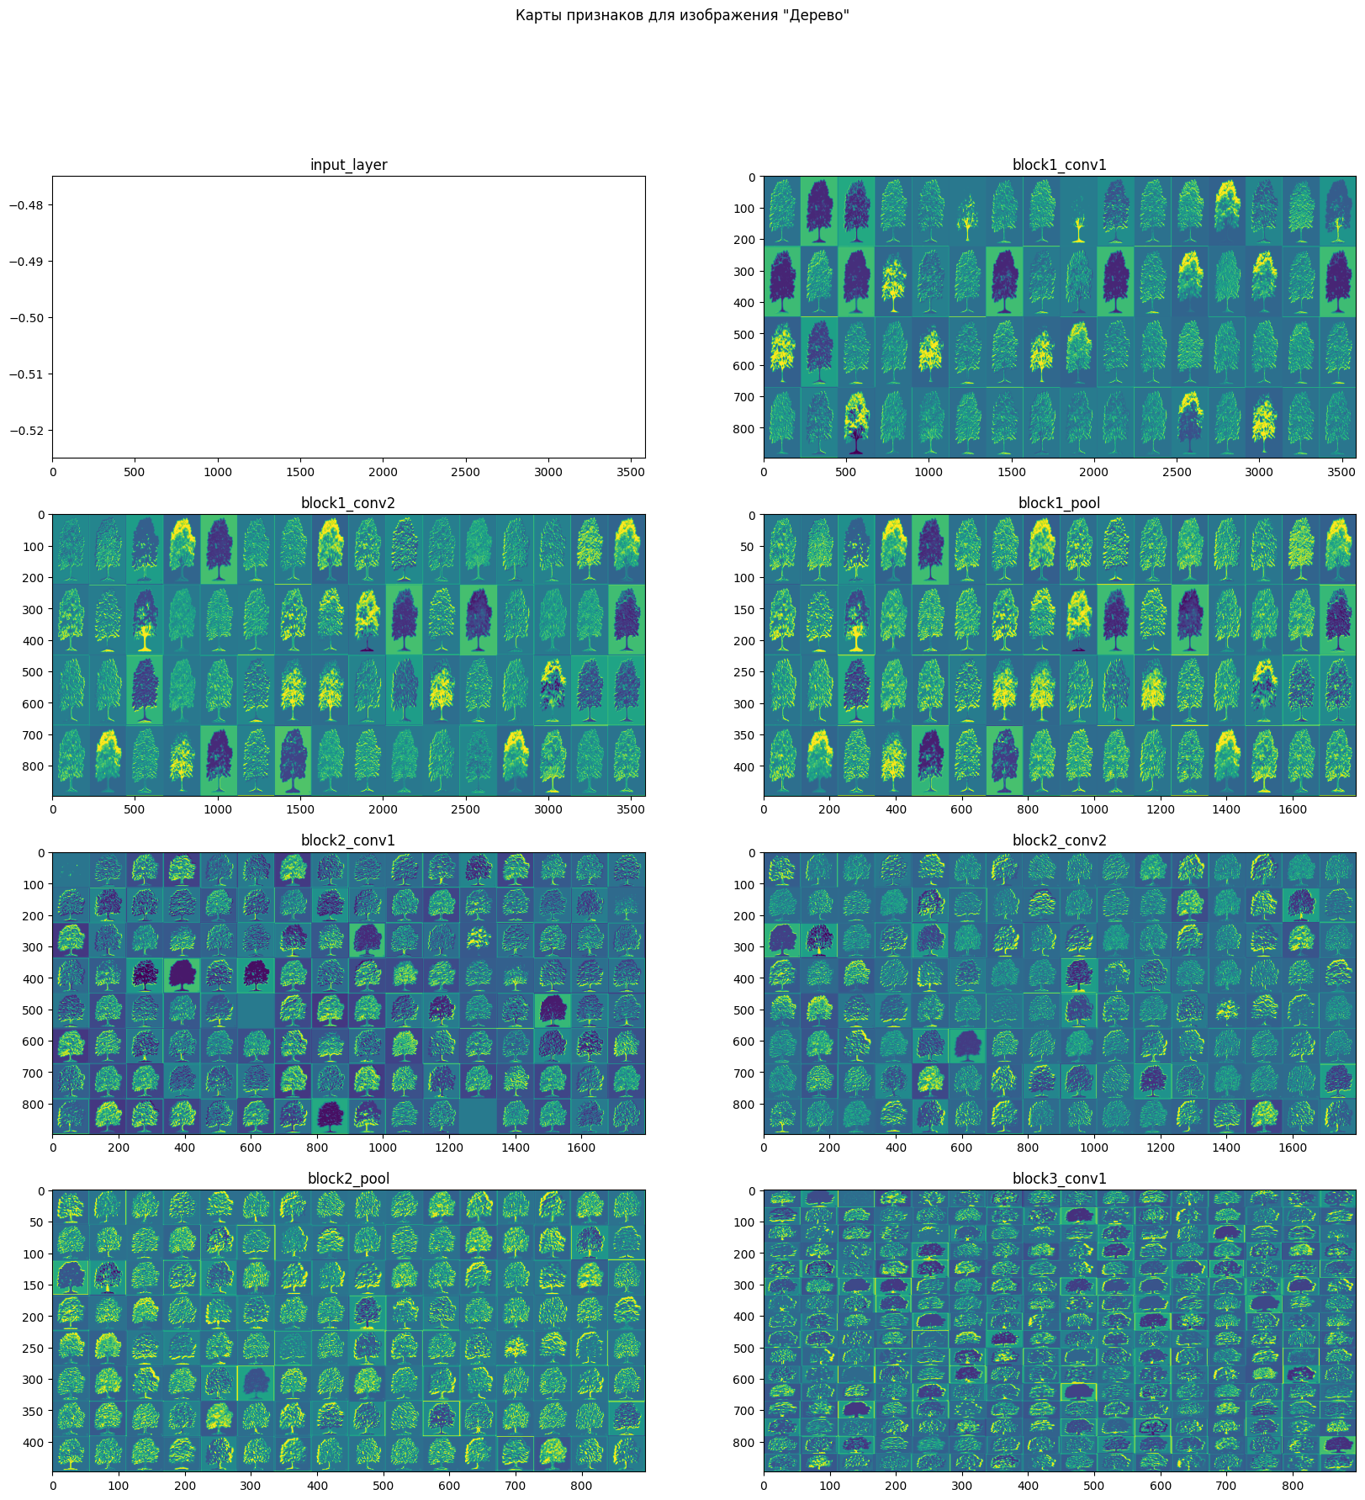

**Рисунок 4 –** Карты признаков для изображения

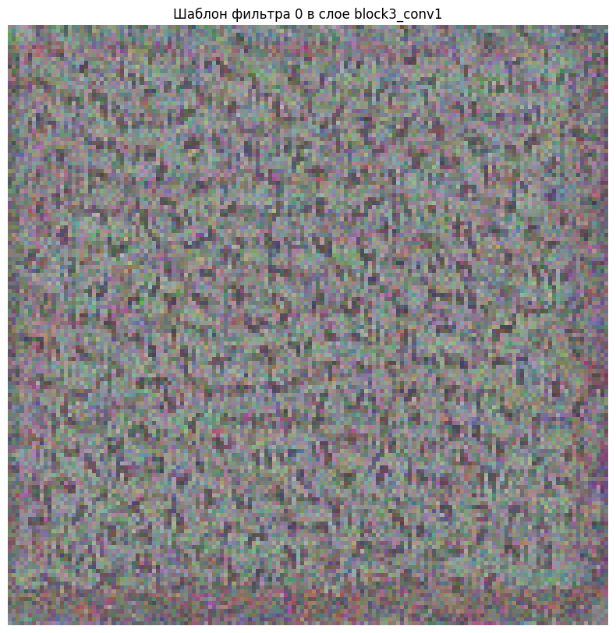

**Рисунок 5 –** Шаблон, на который нулевой фильтр в уровне block3\_conv1

дает максимальный отклик

**Вывод**: в ходе выполнения работы были получены практические навыки построения сверточных нейронных сетей с применением глубокого обучения.